**平静内敛之中升腾生命与力量**

**杰里米·库珀（Jeremy Cooper）**

**作者简介：**



**杰里米·库珀（Jeremy Cooper）**，作家、艺术史学家，著有六部小说和多部非虚构作品，包括关于十九世纪家具标准的作品，对1990年代英国年轻艺术家的研究，以及2019年大英博物馆的艺术家明信片目录。他曾出镜BBC《古董路演》（Antiques Roadshow）前二十四期节目。2018年，他以《仲夏听雨》（*Ash before Oak*）获得了首届Fitzcarraldo Editions小说奖。

**中文书名：《仲夏听雨》**

**英文书名：ASH BEFORE OAK**

**作 者：Jeremy Cooper**

**出 版 社：Fitzcarraldo Editions**

**代理公司：ANA/Conor**

**页 数：536页**

**出版时间：2019年4月**

**代理地区：中国大陆、台湾**

**审读资料：电子稿**

**类 型：文学小说**

**·2018年菲茨卡拉尔多小说奖**

**内容简介：**

一部日记形式的虚构文学。从表面上看，《仲夏听雨》是一本自然日记，记录了当地动植物以及季节的流逝，作者是萨默塞特郡一处偏僻庄园中的独居男子。但同时，这也是一个心理康复的故事，叙述者遭受重创，精神崩溃，通过重新接触周围世界而恢复心理健康。

这是杰里米·库珀十多年来写下的第一部小说，文笔精准而优美，赢得了2018年菲茨卡拉尔多小说奖。《仲夏听雨》是对生命脆弱、美丽和奇异的探究，令人惊叹。

**媒体评价：**

“库珀对抑郁症的描写极具震撼力，也极具挑战性，因为它直接有力，毫无艺术加工。我们并没有沿着一条干净利落的弧线，从濒临死亡走到康复。相反，我们加入了一场与精神疾病的马拉松，虽然沿途充满了希望与乐趣，但疲惫与绝望如影随形。”

——《华尔街日报》

“......大胆而成功，库珀塑造了一个关于精神崩溃和康复的广阔叙事线。这个弧线中，一个人为生命的意义而斗争、挣扎，绝望之中展现力量......由于叙述者无法描述自己的痛苦，小说因而将大量笔墨着于他对生命的坚持：努力克服痛苦的过程中，以高超的技巧捕捉和描摹的自然与生命美。以日记的形式，《仲夏听雨》打捞了日常生活中不起眼的琐碎、平庸和重复，正如叙述者致力于修复他在萨默塞特的破旧建筑一样。从更广阔的层面而言，这部小说也以令人钦佩的智慧和精确度，从痛苦和毁灭中打捞出了那些超凡脱俗、历久弥新之物。”

——《泰晤士报文学副刊》

“低调内敛......是一部文明而忧郁的文学。它慢慢地走向一种持久、前进甚至新生的感觉。给人以治愈。”

——《星期日泰晤士报》

“这是一幅感人至深、华丽绚烂的内心世界画卷......这部小说的天才之处恰恰在于那些没有言传之物，在于字段之间的空白——叙述者藏于读者视线之外的东西才是最令人魂牵梦萦的。这部小说蜿蜒曲折，充满了宁静之美，在绝望的季节中闪烁着短暂的欢乐。这本书研究了写作如何赋予生命意义，也研究了写作为何不足以让人维持生活，是一本难得的精致之作，充满真实的生活气息。

——《出版者周刊》，星级评论

**中文书名：《始料未及》**

**英文书名：BOLT FROM THE BLUE**

**作 者：Jeremy Cooper**

**出 版 社：Fitzcarraldo Editions**

**代理公司：ANA/Conor**

**页 数：272页**

**出版时间：2021年1月**

**代理地区：中国大陆、台湾**

**审读资料：电子稿**

**类 型：文学小说**

**内容简介：**

杰里米·库珀，2018年菲茨卡拉尔多小说奖得主，他在《始料未及》（*Bolt from the Blue*）中描绘了一对母女三十多年来起伏变化的亲情关系。

1985年10月，林恩搬到伦敦，入学圣马丁艺术学院，母亲留在伯明翰郊区。她们之间的关系错综复杂，主要联系方式是定期互寄信件、明信片和电子邮件。随着时间推移，琳恩慢慢在伦敦艺术界崭露头角，母女关系也起起伏伏。作为一部书信体小说，《始料未及》捕捉到了母女关系的变化，从炽烈到微妙，以看似简单的文字和文学形式传递出出罕见的深厚感情。

**媒体评价：**

“库珀最大限度地发挥了‘书信’这一传统体裁的潜力，这部作品极具深度、沉静和力量。三十年的岁月里，一位母亲和她的艺术家女儿仅通过书信保持交流，库博以忧郁而敏锐的笔触挖掘了她们之间变化的关系。这部作品时而引人入胜、令人着迷，时而又充满启发性。同样令人感动的是，书信艺术几近失传，而这本书既是献给‘书信’体裁的情书，也是一段长达三十年的亲情对话，虽然文笔低调内敛，但引起的共鸣无比强烈。随着时间推移，母女关系起伏，爱也披上伪装，表达方式和体验也随时改变——一切都在这部小说中得到深刻体现。它实现了作家难以企及的梦想，在记录生活的过程中找到了人生的崭新意义。

——《爱尔兰时报》

“一部跨越30余年光阴的书信体小说。”

——《金融时报》

“作家兼艺术史学家的最新作品，一部书信体小说，既是对母女关系的亲密描述，也是一部生动的伦敦艺术史。1985年10月，琳恩入学伦敦圣马丁学院，后来成为一名成功的艺术家。她和伯明翰家中的母亲开始了长达30年的书信往来，包括信件、明信片和电子邮件。她们之间的联系并不稳定，时而深情款款，时而针锋相对，深刻而又真实，令人沉醉。”

——《新政治家》

**中文书名：《布莱恩》**

**英文书名：BRIAN**

**作 者：Jeremy Cooper**

**出 版 社：Fitzcarraldo Editions**

**代理公司：ANA/Conor**

**页 数：184页**

**出版时间：2023年5月**

**代理地区：中国大陆、台湾**

**审读资料：电子稿**

**类 型：文学小说**

**版权已授：墨西哥、意大利**

**·Prospect杂志“2023年最佳小说”：**[Fiction Books of the Year: 2023 (prospectmagazine.co.uk)](https://www.prospectmagazine.co.uk/culture/books/64279/fiction-books-of-the-year-2023)

**·基利安·墨菲（《奥本海默》奥斯卡最佳男主角）接受[《卫报》](https://www.theguardian.com/film/2023/jul/08/cillian-murphy-oppenheimer-christopher-nolan-florence-pugh)采访时推荐：“《布莱恩》，一本好书。”**

**·BFI专栏《观影人生的仪式感：杰里米·库珀和他的小说》：**[The rituals of a life watching films: Jeremy Cooper on his novel Brian | BFI](https://www.bfi.org.uk/interviews/rituals-life-watching-films-jeremy-cooper-his-novel-brian)

**内容简介：**

布莱恩常年在外，过着孤独的生活；他在卡姆登委员会工作，每天在艾尔·卡斯特雷托咖啡馆吃午饭，然后回到他在肯蒂什镇路的小公寓。为了避免干扰，他精心设计自己的生活路线，但布莱恩却渴望得到更多。

有一天，他访问了英国电影学院(BFI)，将电影带入了他的生活，布莱恩在他的日常工作中引入了一个新的元素：每晚去伦敦南岸的电影院。通过小津安二郎、费德里科·费里尼、阿格尼丝·瓦尔达、伊尔马兹·古尼等人的作品，布莱恩获得了他自己经验之外的丰富文化景观，也获得了他第一次真正的归属感，他被一群好奇的业余电影迷，即BFI的非正式小团体所接受。《布莱恩》是一部温柔的冥想，讲述了友谊和社群的重要性，这也是一部切身的电影批评作品，它没有脱离主题，而是以极充沛的感情探讨了艺术如何赋予并丰富我们生活的意义。

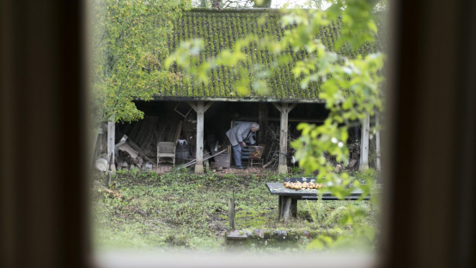

杰里米·库珀在自家果棚里分拣苹果

其侄女弗兰·格莱斯纳2020年10月拍摄

BFI采访（节选）：

**记者：您能介绍一下《布莱恩》，它的主题以及它的创作动机吗？**

20世纪80年代中期到2000年，我离开伦敦到西萨默塞特乡村居住，我每周都会去一次英国电影学院（当时称为国家电影剧院），我经常观察一小群常客，电影放映前后，他们会聚集在门厅里。小说《布莱恩》就是在这些基础上创作的。值得一提的是，离开大学后，我第一份工作是在苏富比拍卖行为收藏家拍卖的物品入库、编写条目。

也是从那时起，我着迷于发烧友团体，那些热衷于一个神秘主题并突然聚集在一起的爱好者们。后来，我又接触到了简牍协会、前卫的当代古典音乐以及电影。我开始钦佩那些人，他们业余时间执着地追求兴趣，维持充实（有时会很狭隘）生活。布莱恩就是我对这样一种生活的想象，电影只是我想象的许多爱好之一。

**记者：您所有小说中，都有一种人物通过找寻激情，最终重新投入生活的感觉。《布莱恩》中，主人公转而寄情于电影，是否意味着您改变了自己的写作方式？**

我最个人化的小说《仲夏听雨》中，叙述者对自然的兴趣与其说是一种激情，不如说是一种妄想和逃避。因此，《仲夏听雨》中，对自然世界的专注其实是一种逃避失败的机制。《布莱恩》中，每晚造访英国电影学院的日常也是一种逃避，而在布莱恩，这种逃避机制逐渐地为他带来了安全感和归属感，虽然一切都岌岌可危。从这个意义上，正如你所说，这部小说标志着我小说中一个反复出现的主题最终获得解决。

**记者：《布莱恩》中的细节尤为重要，叙述者对电影的评论占了大量字数。相对于非虚构形式，以虚构形式呈现这些兴趣的魅力何在？**

我是一个电影爱好者，而不是专家，对这一主题的思考不足以写出内容翔实的非虚构作品。电影对我来说是次要的，其他主题才是我人生和写作的中心。我不是电影迷，《布莱恩》中许多看似‘专业’的细节其实是杜撰的，还有一些则是我模糊的记忆。书中提到166部电影，几乎都是过去40 年间我在英国电影学院看过的。我从未在电脑屏幕上观看过数字电影，也没有电视或智能手机等设备，而且撰写《布莱恩》时，我也没有重新观看过其中任何一部电影。

**记者：尽管主人公经常造访南岸英国电影学院，并与那里的一些影迷建立了联系，尽管全书充满对电影的热情，但《布莱恩》确确实实刻画了一种难以忘怀的孤独感觉。您是将观影和对电影的热情视为孤独的滋补品，还是将其视为适当填补空白的安慰剂？**

我真实地感到，虽然人生难免会有苦恼和怀疑，但孤独从来就与它们无关。我从不渴望陪伴，我对稳定、持续的友谊感到满意。《布莱恩》是我的一种表达方式，我认为对于布莱恩而言，专注地观看电影可以避免让孤独陷入绝望，就像写作于我而言一样。电影是一种极富感染力的媒介，充满了各种情感和思想，绝非安慰剂。

THE EXILED SOUL LIBRARY

*Brian* by Jeremy Cooper | Book Review

原文地址：[Brian by Jeremy Cooper | Book Review (theexiledsoul.com)](https://theexiledsoul.com/2024/04/07/brian-by-jeremy-cooper-book-review/)

《布莱恩》，感人至深的沉思之作。它探讨孤独生活的意义，赞美陪伴和社群的重要性。它讨论维系人类与世界联系的电影和艺术，以及二者对人感知世界方式的塑造作用。它还呼唤着因害怕误解和污名而潜藏在心灵深处的人类灵魂。这是一部极具深度的小说，关注个体，着重描写电影艺术所丰富的内在生活。

感同身受地，杰瑞米·库伯以深刻笔调记录了一个温柔灵魂的孤独生活，从20世纪90年代初一直到30年后的当下。诸多重要事件都出现在故事中，包括2005年伦敦爆炸案、智能手机等技术革新的突然降临——某种程度上，《布莱恩》不仅是一场电影的享受，也是对伦敦城市、伦敦生活和伦敦丰富文化景观的颂歌。



[British Film Institute, London](https://www.architectsjournal.co.uk/competitions/british-film-institute-london)

初遇布莱恩时，来自北爱尔兰的他已年近三十，先是在伦敦南部的大型建筑公司担任文员，之后又在卡姆登住房部担任文职。职业生涯的最初几年，布莱恩尽心尽力地与人交往，但伦敦社交圈子的规则和暗示层出不穷，繁文缛节令他焦头烂额、精疲力竭。他从不知道应该如何开口，应该对别人说些什么。

每个工作日，下午2点15分，布莱恩都会准时来到卡姆登大街，在艾尔·卡斯特雷托咖啡馆吃午饭。只有在这里，布莱恩才会有安全感，才会有交往和互动。对于咖啡馆的许多常客而言，这是他们唯一的避难所，往往也是这些温和灵魂一天中唯一的人际接触。

“身处人群中，他觉得自己总是被排挤到边缘……他参加了一个读书俱乐部，成员大多是中年妇女，或是对他的小说品味和发言冷嘲热讽，或是沉默地听着他对当月图书的评论，然后迅速转入自己关心的话题。又一次，他开始尝试足球……这是又一次失败，周六晚上的比赛后，他只感到加倍孤独……他渴望得到他人接纳，也同等地害怕得到接纳。这几年间，他做过各种工作，租过各种各样的住处。他在伦敦的第一个住处，也是他最喜欢一个，是圣潘克拉斯旅社的集体宿舍。布莱恩在那里住了好几年，直到管家觉得他已经远远超过了该住宿舍的年龄，不得不把他赶了出去。最后，他一个人住进了现在的小公寓。”

工作中，布莱恩独来独往，没有与同事建立友谊或者任何有意义的关系。与肤浅者打交道时，他尽量不引起别人的注意，以此来掩饰自己的不自在。布莱恩忙于反复检查文件，修正和完善代码。比起与人相处，他更喜欢独处。只有在孤独中，布莱恩才能找到慰藉。他的作息时间固定，一有变化他就会感到过度困扰。他不知道如何应对意外，他回避一切形式的关注，在重复中找到安全和解脱。私人生活中，他井井有条，对自己的错误毫不留情，但又总是回避个人问题。

过去，布莱恩会为一个悬而未决的疑问困惑几个小时甚至几天，睡不好觉，肚子绞痛。而如果他发现自己没有烦恼，他就会担心是不是自己没有早点发现问题所在，并为终将到来的问题忧心忡忡。

“日常生活中，布莱恩无休止地焦虑，经常为重复的、无关紧要的、荒谬的事情焦虑……布莱恩提前预知每一天的轨迹……他害怕说错话，害怕自己没有从之前的错误中吸取教训，却又一直遗忘曾犯下的错误……布莱恩尽量减少身外之物，不乱放东西，每样东西用完后都安全地放回原处。

为了寻找孤独的解药，布莱恩成为了英国电影学会（BFI）的会员。电影让他不再感到孤独，而匿名行事依然是布莱恩不可或缺的乐趣之一。BFI的爱好者们从不过问名字或工作，他们只会谈论刚刚看完的电影，“没有虚假的熟络，没有平庸，没有戏谑”。参加BFI聚会的最初几年里，前所未有的，布莱恩受到几乎所有人的热情接待。这里也自然而然地成了他真正的家。“电影院里，他不再孤身一人，而是作为人群中的一员彼此接受”。30 年间，他对老电影产生了浓厚兴趣，尤其是战后日本电影。

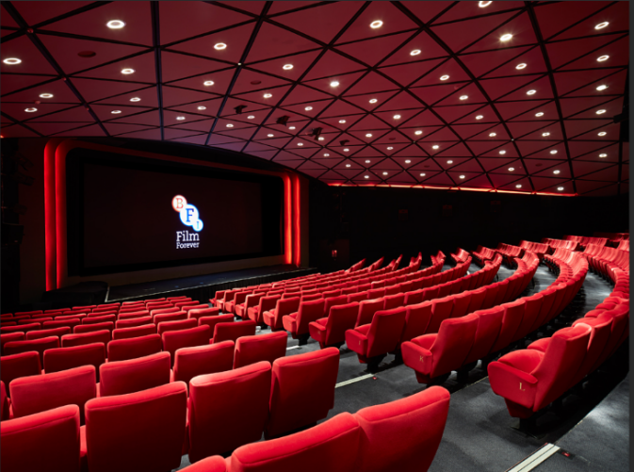

Conference at the BFI | BFI

临近退休，布莱恩对告别工作而百感交集。他焦虑不安，不知道该如何度过未来的空虚日子。他对几乎所有事情都感到不确定，压倒一切的不安全感扑面而来。布莱恩的焦虑促使他考虑再找一份工作，以补充微薄的养老金。此外，整个日常生活领域几乎都在数字化，这给布莱恩带来了更大的压力和焦虑。智能手机到来，他并不热衷，买了一款最简单的机型。数字时代，人们观看电影的习惯也渐渐改变，参加电影学院活动的人数开始下降，放映厅日渐冷清。

退休不到三年，布莱恩的视力和记忆力就出现问题。而作为读者，我们在此时永远离开了他，永远离开了那空荡的电影放映厅，留下放映机打在幕布上的微弱荧光。

言语难以表达我对这个故事的喜爱——孤独、离群索居的人通过电影找到归属感，用电影艺术的文化景观充实空虚人生，并小心翼翼地避免破坏这美好的一切。这部小说安静而隽永，布莱恩已经是我最喜爱的文学人物之一，而且绝对是最贴近生活的那一位。

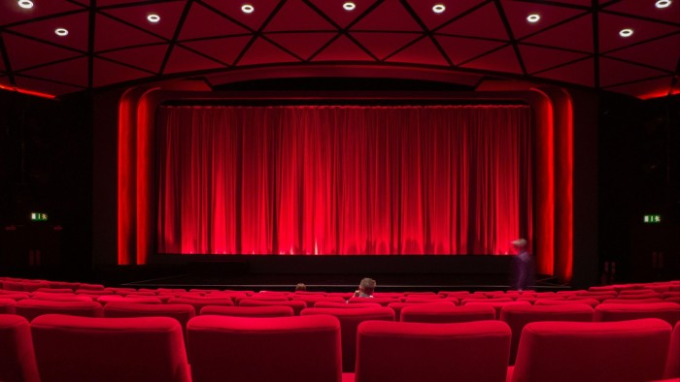

The protagonist obsessively documents and critiques the films he watches at the BFI Southbank © Alamy

【2025年2月更新】

《布莱恩》是一匹黑马。Fitzcarraldo称其为“一本安静的小说”：关于一个没有朋友的独行者，关于他每天去电影院看的电影，作者今年70多岁，住在英格兰乡下，文笔出众，也很“安静”——显然，这会是一部相当小众的作品。但是在某种“力量”的驱使下，2024年6月，我把这个70多岁的乡下男人杰瑞米·库珀和这部“安静”的小说放在了自己BIBF书目的第一页（也许我有幸当面向您讲过这本书）。

春节前，我们收到了Fitz创始人兼主编雅克·泰斯塔德热情洋溢的update：《布莱恩》2023年5月出版，当年售出了5,000册，2024年售出了5,000册，2025年1月份又从英国各地书店收到了6,000册订单，因为它的销量呈指数级增长。

除此之外，《布莱恩》在书店的成功促成了与House Productions的影视授权，编剧和导演的人选已经确定，虽然还在保密中，但那两个名字让我们很是兴奋了一下。

这部小说是一封情书，献给友谊、社群，献给展示我们生活意义并赋予其独特美感的电影艺术，更重要的是，这封情书先给我们每个人，信息时代下每一段渺小而平淡的人生。

**媒体评价：**

“杰里米·库珀的作品一贯层次分明、令人神魂颠倒，它建立在对读者的信任上，让读者在他的散文中安静的暗示背后深入探究。他的作品抵制每一种现代加速剂，创造出一种耐心而精确的补药。他会成为当今最具思想性的英国小说家之一。”

——亚当·斯科威尔（Adam Scovell），《冬天让我们多么苍白》（*How Pale the Winter Has Made Us*）的作者

“杰里米·库珀的写作有一种奇怪的魔力。他用一种独特的方式将文字放在一起，创造了咒语般的效果。读他的书就像被施了魔法一样。我不知道他是如何做到的，只知道我被诱惑了。”

——本·迈尔斯（Ben Myers），著有《不远的将来》（*The Offing*）

“库珀的新作介于小说和影评之间，是对业余电影爱好者的赞美，也提醒我们为什么生活中需要艺术。”

——*Prospect*杂志

“言语难以表达《布莱恩》给我的感觉，如此温柔，如此纤细……这部小说是一封情书，献给电影，献给伦敦，献给友谊和社群，也献给我们渺小而平淡的生活——正是通过电影艺术，生活变得熠熠生辉、弥足珍贵。”

——伦敦书评书店(London review book shop)

**感谢您的阅读！**

**请将反馈信息发至：版权负责人**

**Email**：**[Rights@nurnberg.com.cn](mailto:Rights@nurnberg.com.cn)**

安德鲁·纳伯格联合国际有限公司北京代表处

北京市海淀区中关村大街甲59号中国人民大学文化大厦1705室, 邮编：100872

电话：010-82504106, 传真：010-82504200

公司网址：[http://www.nurnberg.com.cn](http://www.nurnberg.com.cn/)

书目下载：<http://www.nurnberg.com.cn/booklist_zh/list.aspx>

书讯浏览：<http://www.nurnberg.com.cn/book/book.aspx>

视频推荐：<http://www.nurnberg.com.cn/video/video.aspx>

豆瓣小站：<http://site.douban.com/110577/>

新浪微博：[安德鲁纳伯格公司的微博_微博 (weibo.com)](https://weibo.com/1877653117/profile?topnav=1&wvr=6)

微信订阅号：ANABJ2002

